Sosyoloji Dersi Konu Soru Dağılım Tablosu |  | Okul Genelinde Yapılacak Ortak Sınav
Ünite | Kazanımlar | 2.Dönem 1.Yazılı
Ünite | Kazanımlar | 2. Senaryo
TOPLUMSAL  DEĞİŞME VE GELİŞME | 21. Toplumsal değişme olgusunu kavrar. | 1 | 4
TOPLUMSAL  DEĞİŞME VE GELİŞME | 22. Toplumsal değişmeyi etkileyen faktörleri değerlendirir. | 1 | 4
TOPLUMSAL  DEĞİŞME VE GELİŞME | 23. Toplumsal değişmeyi etkileyen faktörlerin zamanla değişebileceğini fark eder. |  | 4
TOPLUMSAL  DEĞİŞME VE GELİŞME | 24. Bilim, teknoloji ve kitle iletişim araçlarının toplumsal değişmeye etkisini değerlendirir |  | 4
TOPLUMSAL  DEĞİŞME VE GELİŞME | 25. Modernleşmenin toplumsal değişime etkilerini değerlendirir. | 1 | 4
TOPLUMSAL  DEĞİŞME VE GELİŞME | 26. Küreselleşmenin toplumsal değişime etkilerini yorumlar |  | 4
TOPLUMSAL  DEĞİŞME VE GELİŞME | 27. Toplumsal gelişmenin ögelerini tanır. |  | 4
TOPLUMSAL  DEĞİŞME VE GELİŞME | 28. Toplumsal bütünleşmenin önemini ifade eder |  | 4
TOPLUMSAL  DEĞİŞME VE GELİŞME | 29. Toplumsal çözülmeye neden olan etmenleri analiz eder. |  | 4
TOPLUMSAL  DEĞİŞME VE GELİŞME | Toplumsal çözülmeyi önlemeye yönelik çözüm önerileri geliştirir. | 1 | 4
TOPLUM VE KÜLTÜR | Kültürün farklı anlamlarını ayırt eder. |  | 4
TOPLUM VE KÜLTÜR | Kültürün ögelerini analiz eder |  | 4
TOPLUM VE KÜLTÜR | Kültürün işlevlerinin toplumdaki yerini ve önemini analiz eder. | 1 | 4
TOPLUM VE KÜLTÜR | Kültürün toplumsal bütünleşmeye katkısını değerlendirir. |  | 4
TOPLUM VE KÜLTÜR | Kültüre ilişkin kavramları birbirleriyle olan ilişkileri çerçevesinde değerlendirir | 2 | 4
TOPLUM VE KÜLTÜR | Kültürlenme ve Kültürleşme sürecinde kendi toplumsal kültürünün önemini fark eder | 1 | 4
TOPLUM VE KÜLTÜR | Toplumların kültürel tutumlarını, farklı kültürlere bakış açılarını sorgular |  | 4
TOPLUM VE KÜLTÜR | Kültürler arası etkileşimde kendi kültürünün rolünü değerlendirir. |  | 4

Erdal AYDEMİR Ceren TOKER
Felsefe Öğretmeni Felsefe Öğretmeni

…../….../2026
UYGUNDUR

Fırat ESEN
Okul Müdürü

2. SENARYO
Numarası:
Sınıfı:
Adı Soyadı:
2025-2026 EĞİTİM-ÖĞRETİM YILI
SOSYOLOJİ DERSİ 2. DÖNEM 1. YAZILI SINAVI SORULARI
- Toplumsal değişme ile toplumsal gelişme arasındaki ilişkiyi açıklayınız. Bu iki kavramın benzer ve farklı yönlerini belirtiniz. (10 Puan)

Suriye’de yaşanan savaş, milyonlarca insanın göç etmesine neden olmuştur. Bu göç hareketi, göç edenleri olduğu kadar göç alan toplumları da sosyal, ekonomik ve kültürel açıdan etkilemiştir.
- Bu parçadan hareketle, göçün toplumsal değişime yol açtığı sonuçları olumlu ve olumsuz yönleriyle değerlendiriniz. (15 Puan)

- Toplumsal çözülmeye yol açan etkenleri dikkate alarak, bu sürecin önlenmesi için alınabilecek önlemleri yazınız. (15 Puan)

- Modernleşme nedir? modern toplumların beş temel özelliğini yazınız. (15P)

- Kültür nedir? Kültürün beş temel işlevini yazınız? (15P)

Bir Türk öğrenci değişim programıyla Japonya’ya gider. Japon ev sahibi ailenin yemeğe başlamadan önce sessizce eğilerek dua etmesine anlam veremez ve içinden “Bu ne biçim dua? Bari bizim gibi besmeleyle başlasalar!” diye düşünür. Daha sonra yemek sırasında, çorbayı höpürdeterek içmelerini görüp bu durumu kabalık olarak değerlendirir. Kendi kültüründeki sessizlik ve düzeni esas alarak Japonların yemek alışkanlıklarını yadırgar.
- Bu öğrencinin tutumu hangi kültür kavramına örnek oluşturur? Yazınız. (10P)

Bir sahil kentinde son yıllarda gözlenen bazı değişimler yerel basında tartışma konusu olmuştur:
- Kent merkezindeki Türkçe isimli kahvehaneler, tabelalarını “Coffee Break”, “Beach Lounge” gibi İngilizce ifadelere dönüştürmüştür.
- Mahallî pazar tezgâhlarında el yapımı bakır süs eşyaları yerini ithal plastik dekorlara bırakmıştır.
- Gençler arasında “okey misin, let’s go abi” benzeri melez ifadeler günlük konuşmada yaygınlaşmıştır.
- Parçada betimlenen değişim, hangi kültür kavramına örnek oluşturur? Yazınız. (10P)

- Popüler kültürü tanımlayınız. Günlük yaşamdan iki örnek vererek açıklayınız. (10P)

BAŞARILAR DİLERİM ERDAL AYDEMİR
Felsefe Grubu Öğretmeni

CEVAPLAR
- Toplumsal değişme ile toplumsal gelişme arasındaki ilişkiyi açıklayınız. Bu iki kavramın benzer ve farklı yönlerini belirtiniz. (10 Puan)
Toplumsal değişme, toplumun kurumlarında, değerlerinde, ilişkilerinde ve yaşam biçiminde zamanla ortaya çıkan her türlü farklılaşmadır. Toplumsal gelişme ise bu değişmenin daha ileri, daha düzenli ve olumlu bir yönde gerçekleşmesini ifade eder. Bu nedenle iki kavram birbiriyle ilişkilidir; çünkü toplumsal gelişme, toplumsal değişmenin bir türüdür. Ancak her toplumsal değişme gelişme sayılmaz.
Benzer yönleri: Her ikisi de toplumun zaman içinde durağan olmadığını, sürekli dönüşüm geçirdiğini gösterir. İkisi de toplumsal yapıyı, kurumları ve insan ilişkilerini etkiler.
Farklı yönleri: Toplumsal değişme daha genel ve tarafsız bir kavramdır; olumlu da olabilir, olumsuz da. Toplumsal gelişme ise ilerleme, iyileşme ve olumlu yönde değişmeyi anlatır. Kısacası, her gelişme bir değişmedir; fakat her değişme bir gelişme değildir.

Suriye’de yaşanan savaş, milyonlarca insanın göç etmesine neden olmuştur. Bu göç hareketi, göç edenleri olduğu kadar göç alan toplumları da sosyal, ekonomik ve kültürel açıdan etkilemiştir.
- Bu parçadan hareketle, göçün toplumsal değişime yol açtığı sonuçları olumlu ve olumsuz yönleriyle değerlendiriniz. (15 Puan)
Olumlu yönüyle göç, farklı kültürlerin bir araya gelmesini sağlayarak toplumsal çeşitliliği artırabilir. Göç eden bireyler, emek gücüne katılarak üretime, ticarete ve ekonomik canlılığa katkıda bulunabilir. Ayrıca toplumlar arasında kültürel etkileşim artar, farklı yaşam biçimlerine karşı hoşgörü gelişebilir.
Olumsuz yönüyle ise göç, özellikle kısa sürede yoğun biçimde gerçekleştiğinde barınma, eğitim, sağlık ve işsizlik gibi alanlarda sorunlara yol açabilir. Göç alan toplumlarda ekonomik yük artabilir, iş rekabeti yaşanabilir ve bazı sosyal uyum problemleri ortaya çıkabilir. Kültürel farklılıkların doğru yönetilememesi durumunda önyargı, ayrımcılık ve toplumsal gerilimler de görülebilir.

Kısacası göç, hem fırsatlar hem de sorunlar doğuran bir toplumsal değişim sürecidir. Bu sürecin olumlu sonuç vermesi, göçün iyi yönetilmesine ve toplumsal uyumun sağlanmasına bağlıdır.

- Toplumsal çözülmeye yol açan etkenleri dikkate alarak, bu sürecin önlenmesi için alınabilecek önlemleri yazınız. (15 Puan)
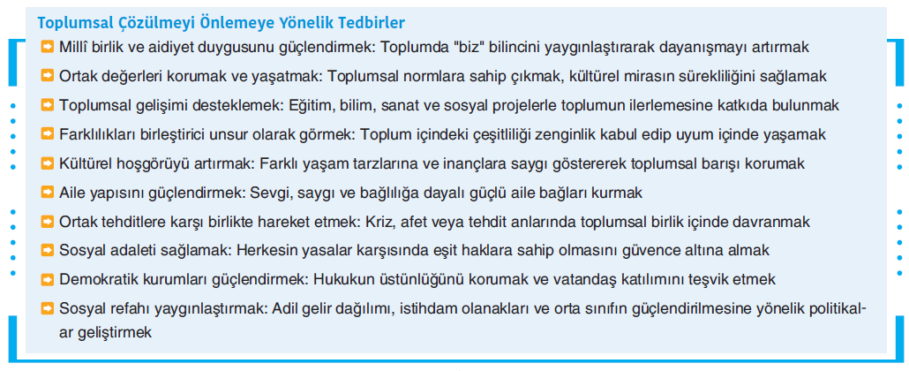
- Modernleşme nedir? modern toplumların beş temel özelliğini yazınız. (15P)

Modernleşme, toplumun geleneksel yapısından uzaklaşıp bilim, teknoloji, ekonomi, eğitim, siyaset ve yaşam biçimi açısından daha çağdaş bir yapıya yönelmesi sürecidir.

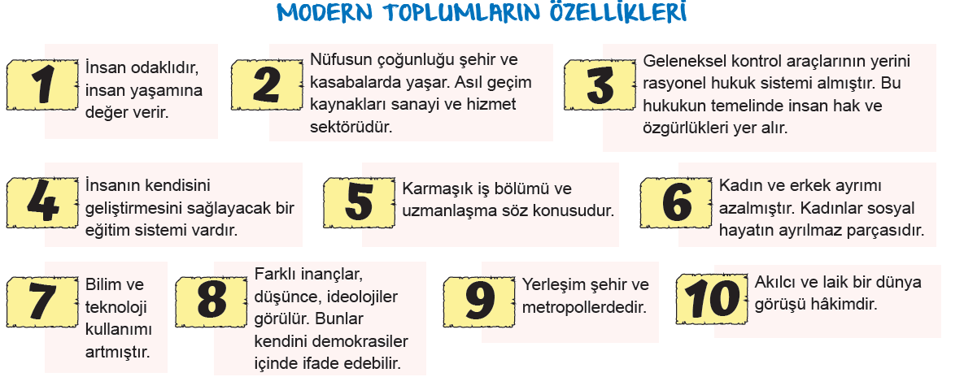

- Kültür nedir? Kültürün beş temel işlevini yazınız? (15P)
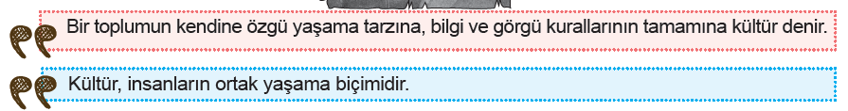
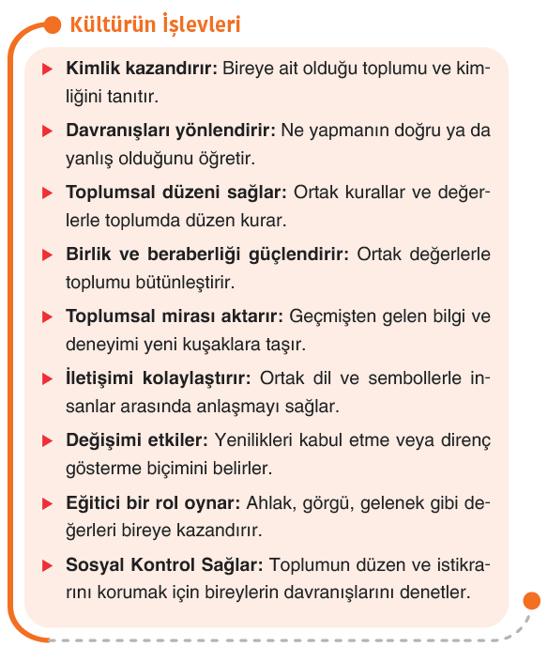

Bir Türk öğrenci değişim programıyla Japonya’ya gider. Japon ev sahibi ailenin yemeğe başlamadan önce sessizce eğilerek dua etmesine anlam veremez ve içinden “Bu ne biçim dua? Bari bizim gibi besmeleyle başlasalar!” diye düşünür. Daha sonra yemek sırasında, çorbayı höpürdeterek içmelerini görüp bu durumu kabalık olarak değerlendirir. Kendi kültüründeki sessizlik ve düzeni esas alarak Japonların yemek alışkanlıklarını yadırgar.
- Bu öğrencinin tutumu hangi kültür kavramına örnek oluşturur? Yazınız. (10P)
Kültür Merkezciliği

Bir sahil kentinde son yıllarda gözlenen bazı değişimler yerel basında tartışma konusu olmuştur:
- Kent merkezindeki Türkçe isimli kahvehaneler, tabelalarını “Coffee Break”, “Beach Lounge” gibi İngilizce ifadelere dönüştürmüştür.
- Mahallî pazar tezgâhlarında el yapımı bakır süs eşyaları yerini ithal plastik dekorlara bırakmıştır.
- Gençler arasında “okey misin, let’s go abi” benzeri melez ifadeler günlük konuşmada yaygınlaşmıştır.
- Parçada betimlenen değişim, hangi kültür kavramına örnek oluşturur? Yazınız. (10P)

Kültürel Yozlaşma

- Popüler kültürü tanımlayınız. Günlük yaşamdan popüler kültüre iki örnek vererek açıklayınız. (10P)

Popüler kültür; kitle iletişim araçları vasıtasıyla geniş halk kitlelerine sunulan, hızla tüketilen ve genellikle geçici olan "gündelik yaşam kültürüdür." Bu kültür, derin bir gelenekten ziyade o anın trendlerine, eğlenceye ve tüketime odaklanır.
Günlük yaşamdan iki örnekle açıklayalım:
- Sosyal Medya Akımları: TikTok veya Instagram gibi platformlarda bir şarkı eşliğinde herkesin aynı dansı yapması veya bir akıma katılması tipik bir popüler kültür örneğidir. Hızla yayılır, milyonlarca kişi tarafından taklit edilir ve kısa süre sonra yerini bir başkasına bırakarak unutulur.
- Moda ve "Hızlı Tüketim" Kıyafetleri: Belirli bir dönemde dünya genelinde herkesin aynı model pantolonu giymesi veya bir dizideki karakterin taktığı aksesuarın kapış kapış satılmasıdır. Burada amaç özgünlükten ziyade, o anki genel beğeniye uyum sağlayarak "güncel" kalmaktır.
Özetle: Popüler kültür, toplumun geniş kesimleri tarafından paylaşılan, "kullan-at" mantığına dayalı, küresel ve dinamik bir yaşam tarzıdır.

